Salut à toi,

Louveteau ou louvette

Le week-end des 6, 7 et 8 mai, nous te donnons rendez-vous pour un évèvement inoubliable: Le grand coup Rhône-Alpes Auvergne.

Durant ce rassemblement, tu rencontreras les autres louvettes et louveteaux de la région et, en exclusivité, la/les meute(s) avec qui tu camperas cet été !

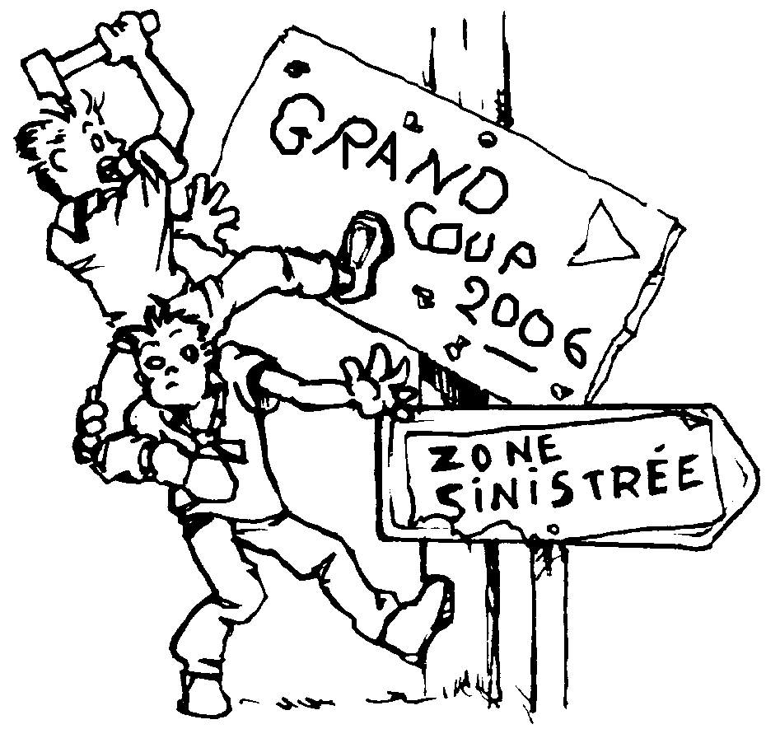

C’est par-là !!!!!!!!!
Et c’est pour toi !!!!!

Les 6, 7 et 8 mai, que tu sois un vaillant guerrier mohawk, un intrépide pionnier du far-west ou encore un chercheur d'or déterminé, nous t'invitons à venir fouler les prairies du far-south ardéchois pour une aventure haute en couleurs.
Rendez-vous au campement des plaines de Chabanet pour trois jours d'aventure !

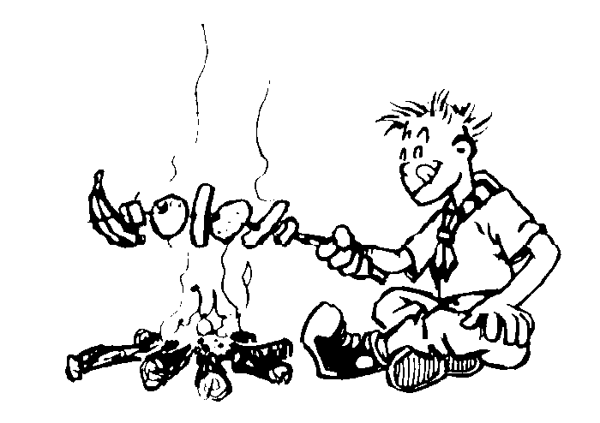
Les resps.

